|  |
| --- |
| PERIGORD Noir - Région MONTIGNAC |

Réf: MP113731

315 880 € honoraires inclus à la charge de l'acheteur.

Proche de Montignac, dans un environnement calme, maison de vacances d'environ 120 m² avec piscine sur jolie parcelle d'environ 3000 m².  
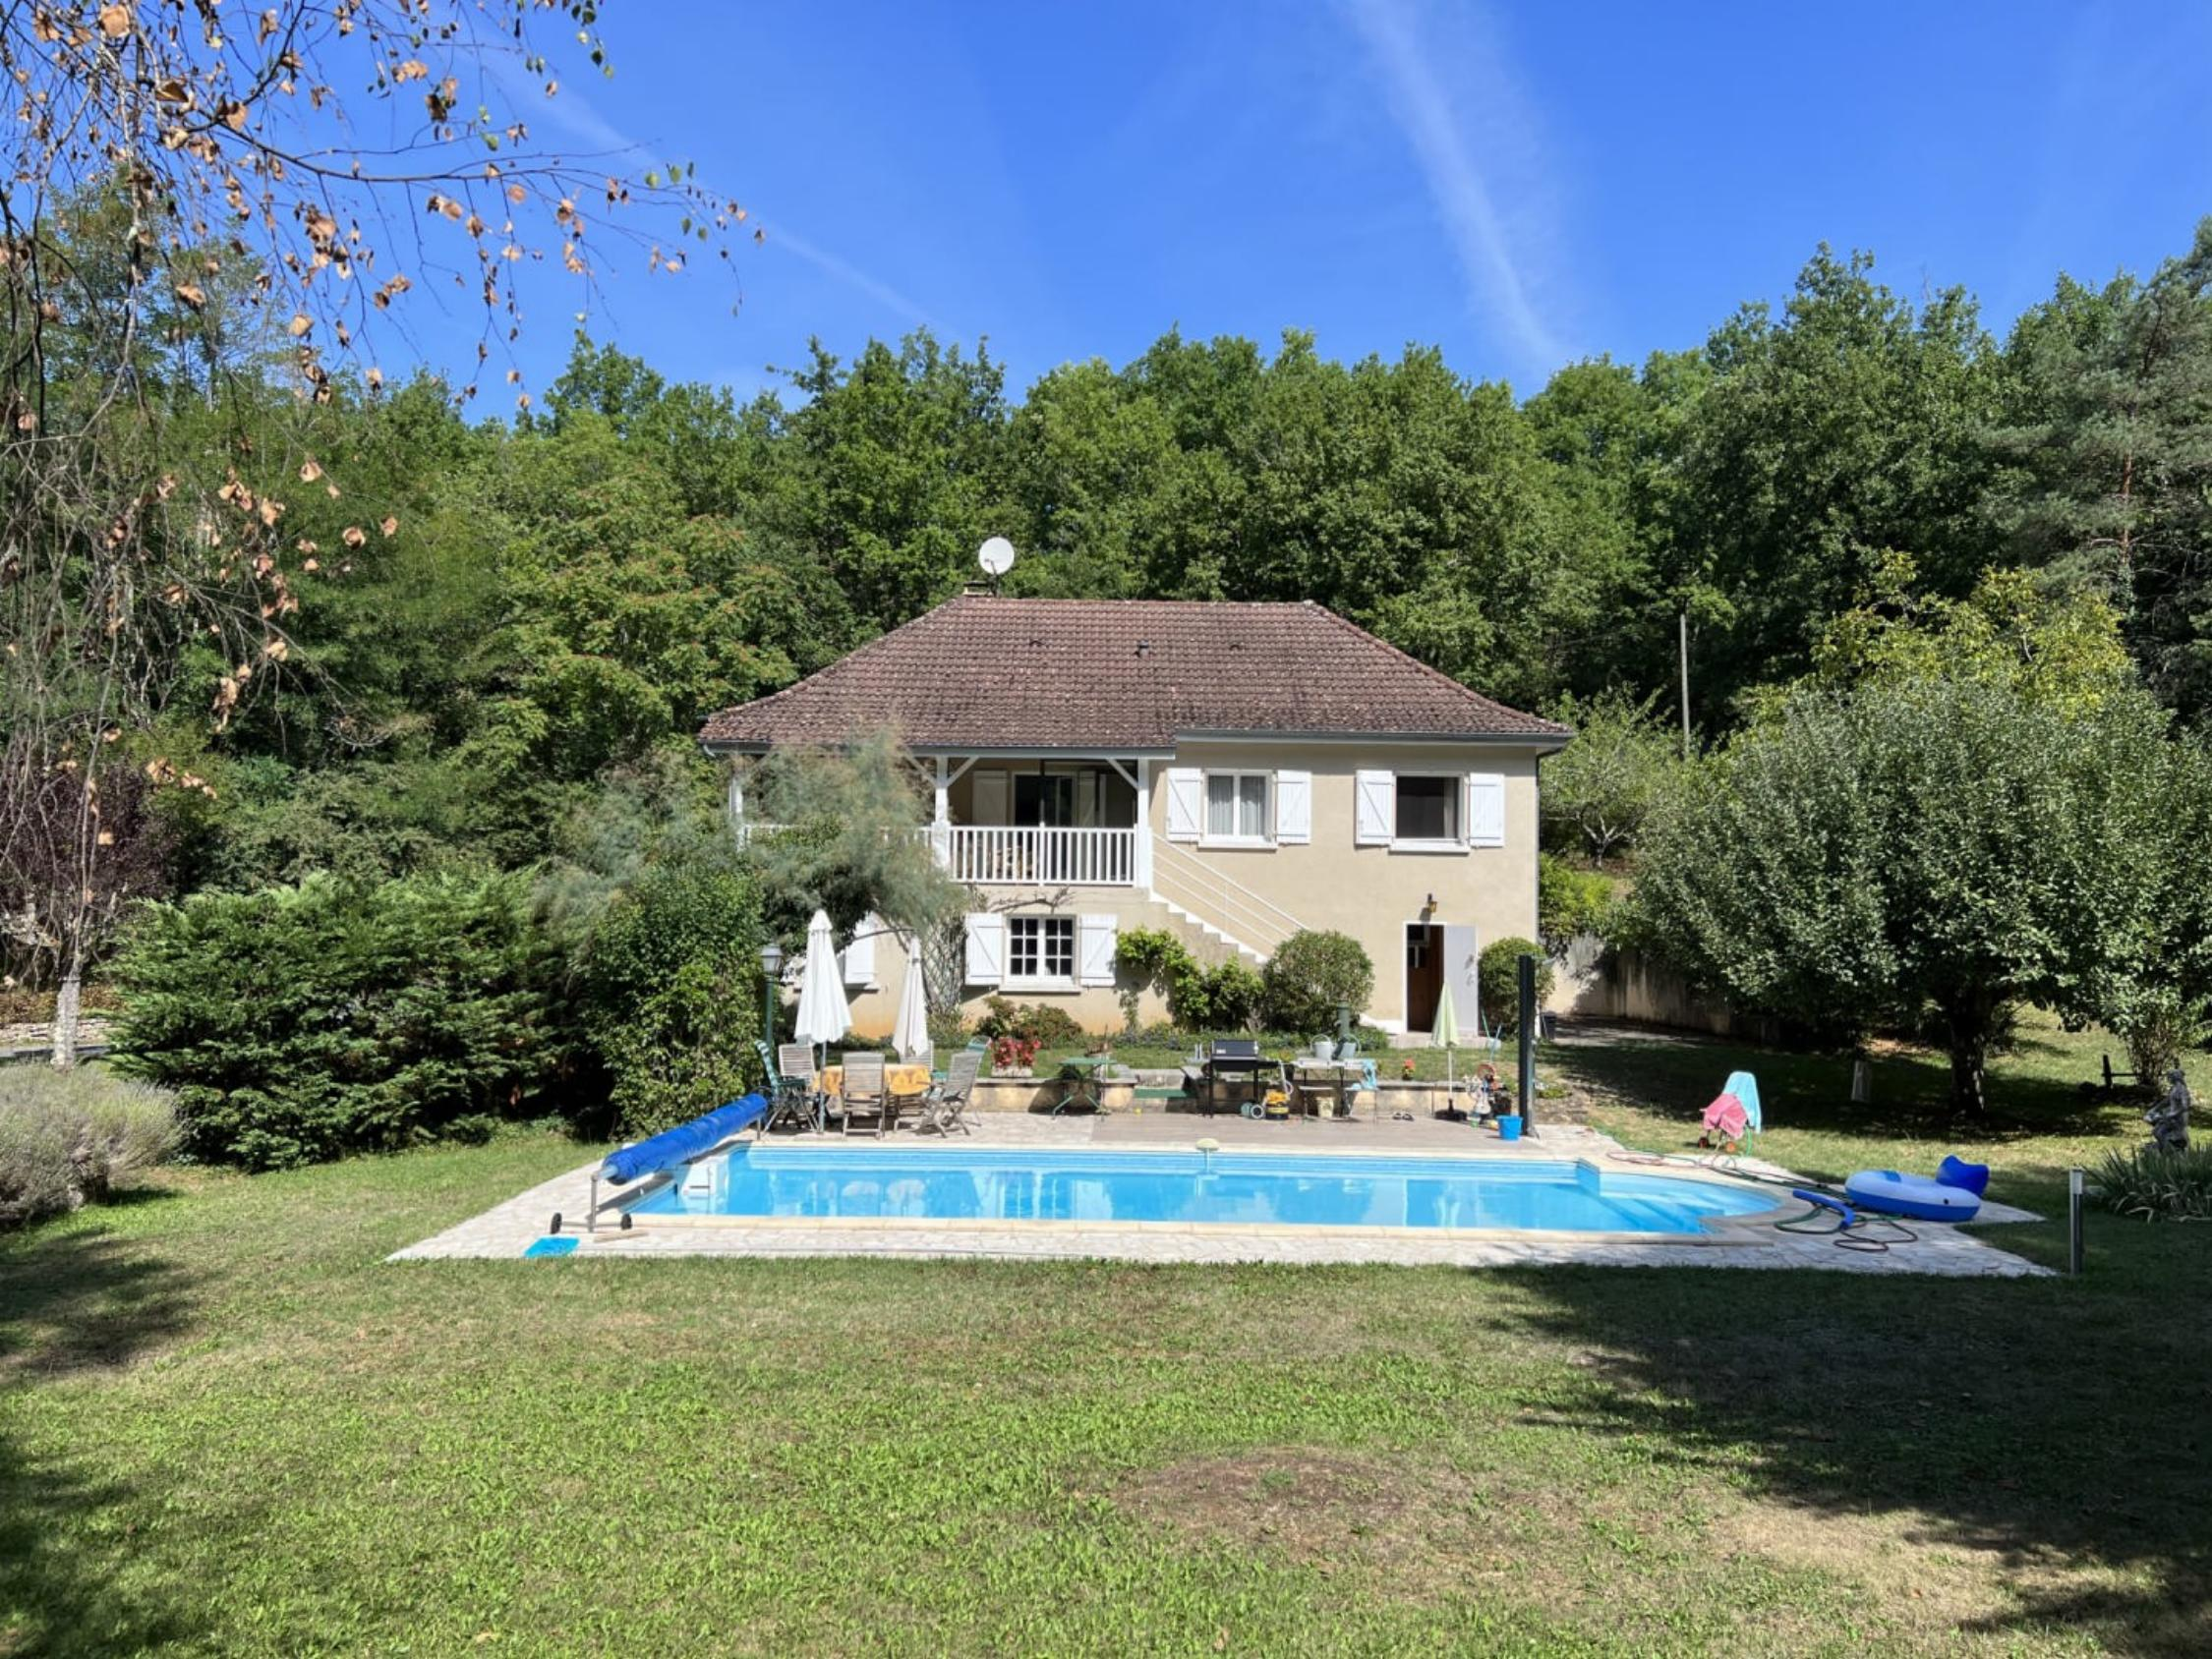

En Périgord Noir, à moins de 3 kms de Montignac-Lascaux, nichée dans un petit vallon calme, cette maison construite sur deux niveaux profite d'un agréable emplacement. Le niveau principal développe environ 105 m² habitables avec entrée, cuisine, salon/salle à manger, 3 chambres, salle de bains et véranda, et le sous-sol semi-enterré offre un grand garage/atelier et 2 chambres d'appoint. Ler jardin au pourtour de la piscine est très agréable, avec un auvent. Terrasse ombragée. Utilisée depuis plus de 20 ans comme maison de vacances, elle pourrait aussi devenir une maison principale avec des travaux de modernisation.

Les informations sur les risques auxquels ce bien est exposé sont disponibles sur le site Géorisques: www.georisques.gouv.fr

|  |  |  |  |  |  |  |
| --- | --- | --- | --- | --- | --- | --- |
| |  |  | | --- | --- | | IMG_0684 | 5 | | 7 | 2 | | IMG_0682 | IMG_0977 | |

|  |  |  |  |  |  |  |
| --- | --- | --- | --- | --- | --- | --- |
| |  |  |  | | --- | --- | --- | | Caractéristiques: | | | | * Type: Maison Contemporaine * Piscine * Mitoyenneté: Aucune | * Etat: Bon * Surf. hab: 120 m² * Terrain: 3 120 m² * Séjour: 29 m² * Campagne non-isolée | * 4 chambres * 1 s.d.b * 7 pièces * 1 garage * Cuisine: Indépendante * Chauffage: Electricité | |

|  |  |  |  |  |
| --- | --- | --- | --- | --- |
| |  |  | | --- | --- | | Détails complémentaires: | | | Situation du bien:   * Campagne non isolée   Rez de Jardin:   * Atelier * 2 Chambres chambres d'appoint. * Garage   Rez de chaussée:   * 3 Chambres de 12, 11 et 11 m². * Cuisine de 14 m². * Hall d'entrée * Pièce à vivre de 29 m² avec cheminée. * Salle de bains * Veranda de 10 m². * Vestiaire /rangements. * WC   DPE:   * DPE en cours | Chauffage (suite):   * Electrique avec convecteurs.   Equipements divers:   * Double vitrage * Fosse septique   Services:   * Aéroport 45 mn. * Autoroute 15 mn. * Calme * Commerces 5 mn. * Ecole 5 mn. * Gare 10 mn. * Hôpital 30 mn. * Internet / ADSL * Plain-pied   Terrain:   * Piscine | |

|  |  |  |  |  |  |  |  |  |
| --- | --- | --- | --- | --- | --- | --- | --- | --- |
| |  |  | | --- | --- | | Consommations énergétiques: | | | **«graphe_consommation_energetique_bien_100»** |  | | **«consommation_energetique_bien»** |  | | **Classe DPE - «classe_energetique_bien»** |  | |

**Taxe foncière: 1 522 €**

**Agent responsable du dossier**: Monsieur Ludovic MONS

E-mail: mperigord@wanadoo.fr

Mobile: 0672150964

Les informations sont données à titre informatif et non contractuel.